**Báo Cáo Công Nghệ Phần Mềm**

***Chương trình quản lý khách sạn***

**Thành Viên:**

**1510198 Nghiêm Xuân Hiếu (Nhóm trưởng)**

**1510191 Đàm Đức Duy**

**1510203 Nguyễn Mạnh Hùng**

**1510220 Trịnh Xuân Mạnh**

**1510195 Nguyễn Thanh Hà**

**GVHD: Nguyễn Minh Hiệp**

**Nguyễn Thị Lương**

2018

1/22/2018

**LỚP: CTK39**

**KHOA: CNTT – ĐẠI HỌC ĐÀ LẠT**

Các thành viên tham gia thực hiện

|  |  |  |  |
| --- | --- | --- | --- |
| STT | Họ Tên | Khả Năng | Ghi Chú (NT) |
| 1 | Nghiêm Xuân Hiếu | Thiết kế CSDL, lập trình | Nhóm trưởng |
| 2 | Đàm Đức Duy | Thiết kế CSDL, lập trình |  |
| 3 | Nguyễn Mạnh Hùng | Thiết kế CSDL, lập trình |  |
| 4 | Trịnh Xuân Mạnh | Thiết kế CSDL, lập trình |  |
| 5 | Nguyễn Thanh Hà | Thiết kế CSDL, lập trình |  |

Các công cụ sử dụng

|  |  |  |  |
| --- | --- | --- | --- |
| STT | Tên phần mềm | Hãng sản xuất | Phí |
| 1 | Visual Studio 2013 Ultimate | Microsoft | 4248$ |
| 2 | SQL Server 2008 Express | Microsoft | Free |

**Phương pháp thực hiện**

Phương pháp xoắn ốc

# Đề Tài

Xây dựng chương trình quản lý khách sạn

**1.1 Yêu cầu nghiệp vụ**

iVilla nhận các yêu cầu, góp ý của khách hàng từng sử dụng sản phẩm để sửa chữa, nâng cấp cũng như thêm mới các tính năng thiết thực

Một số yêu cầu được khách hàng mua sản phẩm đưa ra như sau:

_ Phần mềm cung cấp các bảng để xem thông tin của tất cả nhân viên nội bộ làm trong khách sạn: họ tên, năm sinh, địa chỉ, số điện thoại, ca làm việc, công việc yêu cầu kèm theo các chức năng thêm mới nhân viên, sửa đổi, cập nhật thông tin hoặc xóa nhân viên.

_ Đối với đối tượng sử dụng là quản lí khách sạn, phần mềm sẽ thông kê doanh thu hàng tháng, thông tin hóa đơn, tiền chi trả sinh hoạt nội bộ, hóa đơn khách sạn và quản lí được mức lương của nhân viên.

_ Đối với đối tượng sử dụng là nhân viên lễ tân của khách sạn, yêu cầu phần mềm cung cấp cũng như hiển thị được trình quản lý phòng kèm theo mà khách sạn đang quản lí để mở/khóa phòng, đặt phòng cũng như hủy phòng.

_ Đối với đối tượng sử dụng là buồng phòng, phẩn mềm sẽ liệt kê các phòng khách đang ở hoặc trả phòng cũng như các thông tin liên quan để sắp xếp thứ tự dọn phòng.

**1.2 Sứ mệnh của khách hàng**

Dưới đây là những nhiệm vụ cung cấp bởi Villathol Hostel khi đầu tư cho dự án iVilla.

1. Hiện trạng khách sạn Villathol Hostel, khách sạn gồm 10 phòng. Trong đó:

|  |  |  |  |
| --- | --- | --- | --- |
| **Loại phòng** | **Số lượng** | **Giá ngày thường** | **Giá ngày lễ** |
| Phòng 1 giường (2 người) | 5 | 250.000 VND | 500.000 VND |
| Phòng 2 giường (4 người) | 3 | 450.000 VND | 800.000 VND |
| Phòng 3 giường (6 người) | 2 | 650.000 VND | 1.400.000 VND |

Khách sạn gồm có lễ tân và buồng phòng là nhân viên chính. Lễ tân gồm có lễ tân ca sáng (Thời gian làm việc: 7:00 am – 16:30 pm) và lễ tân ca tối (16:30pm – 7:00 am). Hiện tại chúng tôi cập nhật khách ra vào, quản lý phòng, thu chi khách sạn mỗi ngày bằng một cuốn sổ khổ bàn giao do lễ tân thực hiện việc ghi chú cũng như cập nhật tình hình. Khách sạn chúng tôi mở đã lâu nhưng việc bán phòng không được hiệu quả do khách sạn chỉ nhận khách đặt phòng qua điện thoại hoặc trực tiếp qua lễ tân của chúng tôi. Các khách sạn xung quanh rất đông khách do việc sử dụng phần mềm đặt phòng trên mạng giúp tăng số lượng khách đặt phòng.

1. Vì số lượng khách du lịch lên Đà Lạt ngày càng đông, chúng tôi đã thấy rằng việc sử dụng hệ thống quản lý tại các khách sạn – hệ thống này áp dụng công nghệ thông tin: nhận đặt phòng và hủy phòng qua internet, thống kê doanh thu hàng tháng. Điều này giúp khách sạn tránh khỏi tình trạng cháy phòng, trống phòng, đưa doanh thu khách sạn đạt hiệu quả hơn 30% kể cả những tháng vắng khách. (Giúp khách sạn cạnh tranh với những khách sạn lân cận).

Chúng tôi cảm thấy rằng việc nhận khách hàng qua Internet cung cấp các cơ hội hấp dẫn làm tăng hiệu quả bán phòng và giảm bớt thời gian làm việc của nhân viên, tăng sự tiện lợi cho khách hàng. Ví dụ, thay vì tới tận khách sạn để xem phòng, giá cả, chúng tôi có thể cung cấp tới người dung Internet số lượng phòng trống, hình ảnh từng phòng phía khách sạn có sẵn, muốn đặt phòng người dung chỉ cần bấm nút và ngồi một chỗ đợi tin nhắn xác nhận. Việc này giúp chúng tôi tiết kiệm rất nhiều thời gian trong việc quảng bá bán phòng.

Trong vòng hai năm, với sự tiến bộ của công nghệ 4.0, chúng tôi hướng tới quá trình tự động hóa hoàn toàn trên web, việc đặt phòng, trả phòng và thanh toán cũng như việc cập nhật tình trạng khách hàng giúp giảm tối đa thời gian và công sức của bên nhân viên chúng tôi.

Chúng tôi muốn giới thiệu sơ về khách sạn của chúng tôi:

_ Tên khách sạn: Villathol Hostel

_ Những người làm việc trong khách sạn: quản lý, 1 lễ tân ca ngày, 1 lễ tân ca đêm, 2 buồng phòng.

_ Khách sạn loại một sao.

_ Cơ sở vật chất mỗi phòng: wifi cáp quang, nước uống miễn phí, máy sấy, khăn, toilet riêng, tủ lạnh, nệm thêm (nếu khách yêu cầu), ấm siêu tốc, máy điều hòa, bản đồ nội thành…

**Quá trình giao tiếp giữa khách hàng và lễ tân được mô tả như sau:**

Thứ nhất, Khách hàng tìm phòng khách sạn để tìm hiểu chi tiết về phòng hoặc dịch vu. Khách hàng đặt phòng của khách sạn thông qua lễ tân.

Thứ hai, Lễ tân bắt đầu đăng nhập vào hệ thống để được quyền truy cập vào phần mềm. Nếu đăng nhập thành công, lễ tân sẽ yêu cầu khách hàng xuất trình chứng minh nhân dân và đặt phòng cho khách dựa theo đó. Lễ tân bắt đầu việc giới thiệu sơ về dịch vụ mặc định của khách sạn: wifi, nước nóng lạnh trong phòng, tủ lạnh, máy điều hòa, có toilet riêng. Sau đó, lễ tân dẫn khách lên xem phòng trước khi nhận phòng. Khi khách lên xem phòng, có hai trường hợp xảy ra: nếu khách vừa ý phòng và muốn đặt phòng thì lễ tân giao chìa khóa phòng cho họ. Trong trường hợp phòng không vừa ý với khách, khách muốn đổi phòng hoặc hủy phòng thì lễ tân sẽ báo cáo lên quản lý khách sạn để xem xét tình hình. Nếu khách thật sự muốn hủy phòng, quản lý sẽ chịu trách nhiệm hủy phòng khách đã đặt và thông báo lại kết quả hủy phòng thành công cho khách.

Trong trường hợp khách đặt phòng nhưng phòng đó lại không có sẵn (Quản lý sẽ báo cho lễ tân) và báo lại cho khách, lễ tân sẽ xin lỗi và hẹn lại khách lúc khách đặt phòng hoặc tìm một khách sạn khách thay thế cho khách. Trong trường hợp khách nhận phòng xong. Lễ tân sẽ chịu trách thông báo cho khách giá cả, thời gian và loại phòng khách đặt trước khi khách nhận phòng.

Trong quá trình khách đang ở, khách hàng muốn gia hạn phòng hoặc muốn đổi phòng thì có thể thông báo cho lễ tân, lễ tân sẽ gia hạn cho khách hoặc giải quyết yêu cầu phát sinh.

Trong trường hợp khi khách đang ở khách sạn nhưng khách làm mất chìa khóa phòng, lễ tân sẽ cung cấp cho khách một chìa khóa mới và báo giá khách phải trả cho chìa khóa bị mất.

Thứ ba, Khi khách đã tới thời hạn trả phòng, lễ tân thông báo cho khách thời gian trả phòng và nhắc nhở khách trả đúng giờ. Trường hợp phát sinh nếu khách muốn ở thêm thì lễ tân sẽ kiểm tra xem phòng khách đang ở còn sẵn không? Nếu đã có người đặt phòng đó thì lễ tân sẽ báo khách để hành lý tại quầy lễ tân và làm thủ tục trả phòng, nếu phòng khách ở vẫn chưa ai đặt thì lễ tân sẽ báo cho quản lí để xem xét về giá phát sinh khi ở thêm và thông báo với khách. Nếu khách đồng ý với giá cả thì lễ tân làm thủ tục gia hạn thời gian ở thêm cho khách. Lưu ý: trong trường hợp khách trả phòng và làm thủ tục trả phòng, lễ tân phải trả lại giấy tờ mà ban đầu đã thu của khách như CMND, passport…

**1.3 Danh sách các actors**

* Lễ tân (receptionist): Người chịu trách nhiệm sắp xếp phòng, tạo hủy đơn đặt phòng và hỗ trợ các vấn đề phát sinh khi khách đang ở khách sạn.
* Khách hàng (Customer): Khách hàng đặt phòng của khách sạn qua Internet, điện thoại hoặc đặt trực tiếp thông qua lễ tân.
* Buồng phòng (Housekeeper): Bộ phần dọn dẹp phòng, trang trí phòng.

**1.4 Danh sách các Use case**

* B1: Khách hàng lướt xem danh sách phòng ở nhà hoặc tới trực tiếp khách sạn để xem phòng.
* B2: Khách hàng đặt loại phòng mà họ đã xem qua ở trên internet hay trực tiếp ở khách sạn.
* B3: Khách hàng đặt cọc về phòng họ chọn để chắc chắn việc nhận phòng.
* B4: Khách hàng đích thân hủy đặt phòng trực tiếp với lễ tân hoặc thông qua internet, điện thoại.
* B5: Khách hàng trả phòng sau khi sử dụng.
* B6: Lễ tân phát hiện khách đã đặt nhưng khách sạn hết phòng (Thuật ngữ: cháy phòng).
* B7: Khách hàng gia hạn thêm ngày ở tại khách sạn.
* B8: Khách hàng không đến nhận phòng khi mà họ đã đặt
* B9: Khách hàng nhận phòng mà họ đã đặt.
* B10: Lễ tân cung cấp lại cho khách khi bị mất chìa khóa phòng.
* B11:Khách hàng muốn đổi phòng mà họ đang ở.
* B12: Phòng bị hư hỏng về cơ sở vật chất.
* B13: Lễ tân thông báo cho khách phòng khách đặt đã hết hạn.

**1.5 Sơ đồ giao tiếp của use case**

**1.6 Sơ đồ hoạt động của use case**

***B1: Khách hàng lướt xem danh sách phòng ở nhà hoặc tới trực tiếp khách sạn để xem phòng.***

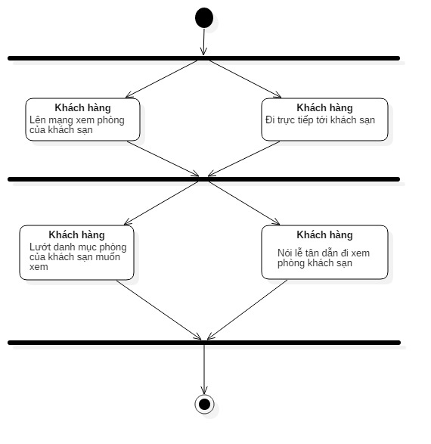

***B2: Khách hàng đặt loại phòng mà họ đã xem qua ở trên internet hay trực tiếp ở khách sạn.***

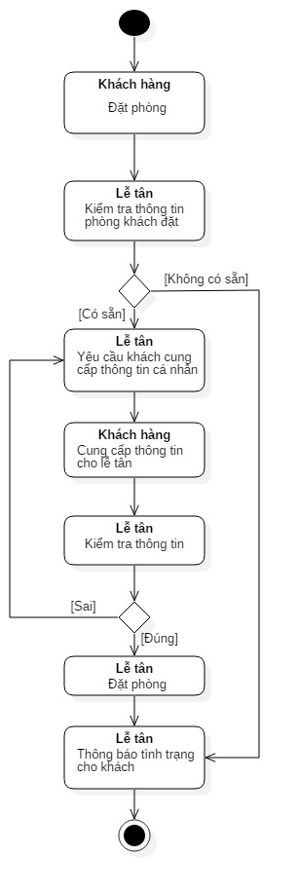

***B3: Khách hàng đặt cọc về phòng họ chọn để chắc chắn việc nhận phòng.***

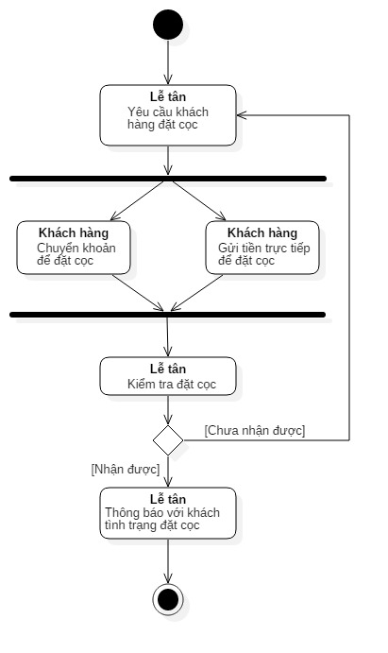

***B4: Khách hàng đích thân hủy đặt phòng trực tiếp với lễ tân hoặc thông qua internet, điện thoại.***

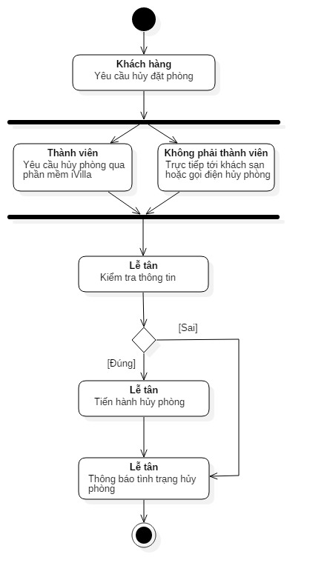

***B5: Khách hàng trả phòng sau khi sử dụng.***

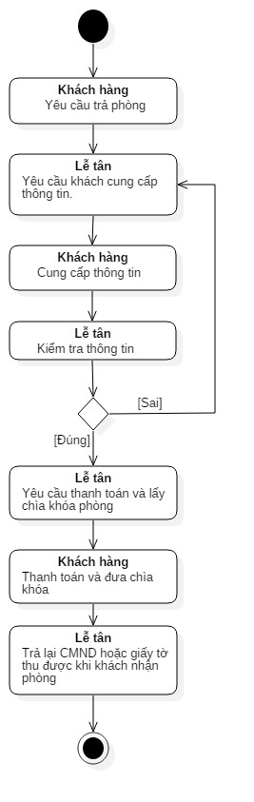

***B6: Lễ tân phát hiện khách đã đặt nhưng khách sạn hết phòng (Thuật ngữ: cháy phòng).***

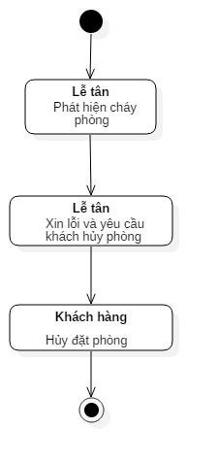

***B7: Khách hàng gia hạn thêm ngày ở tại khách sạn.***

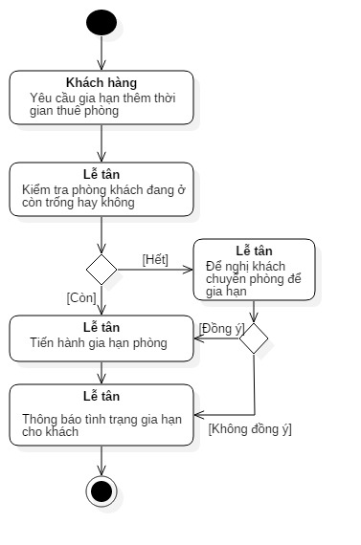

***B8: Khách hàng không đến nhận phòng khi mà họ đã đặt***

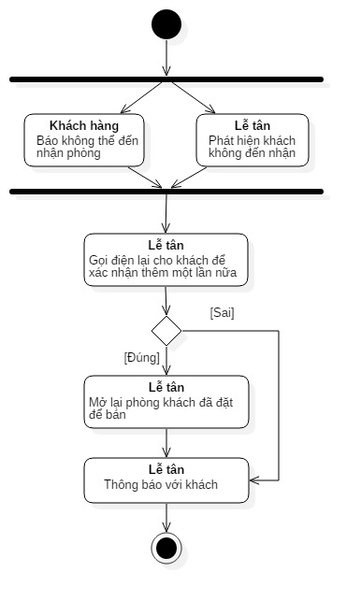

***B9: Khách hàng nhận phòng đã đặt.***

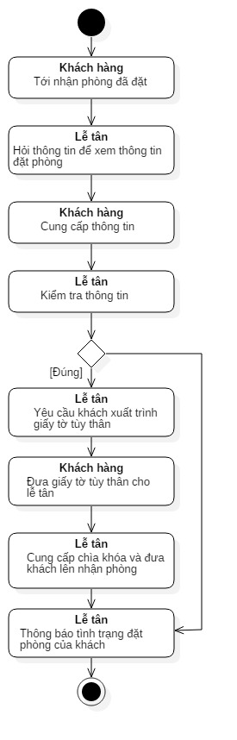

***B10: Cung cấp lại cho khách khi bị mất chìa khóa phòng.***

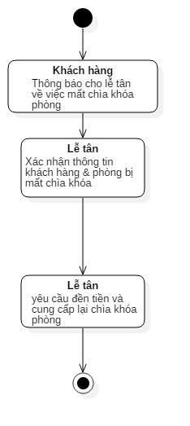

***B11: Khách hàng muốn đổi phòng mà họ đang ở.***

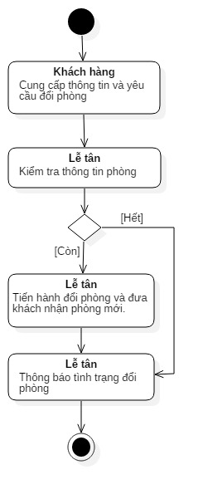

***B12: Phòng bị hư về cơ sở vật chất.***

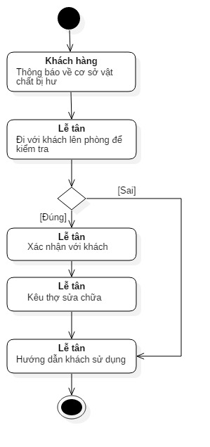

***B13: Lễ tân thông báo cho khách phòng khách đặt đã hết hạn.***

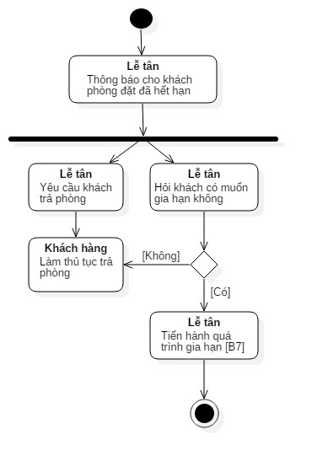

**1.7 Chi tiết use case**

**B1: Khách hàng lướt xem danh sách phòng ở nhà hoặc tới trực tiếp khách sạn để xem phòng.**

1. Khách hàng truy cập Internet bằng trình duyệt để xem phòng của khách sạn (đi trực tiếp tới khách sạn để xem phòng).
2. Khách hàng lướt danh mục phòng hiện sẵn trên hệ thống (Nói lễ tân dẫn đi xem phòng khách sạn).

**B2: Khách hàng đặt loại phòng mà họ đã xem qua ở trên internet hay trực tiếp ở khách sạn.**

1. Khách hàng đặt phòng.
2. Lễ tân kiểm tra phòng của khách sạn.
3. Nếu phòng khách đặt không có, lễ tân thông báo tình trạng phòng cho khách.
4. Nếu phòng khách muốn đặt hiện có thì lễ tân sẽ yêu cầu khách cung cấp thông tin cá nhân và kiểm tra thông tin khách.
5. Nếu thông tin khách không đúng thì lễ tân sẽ nói khách cung cấp lại thông tin.
6. Nếu thông tin khách đúng thì lễ tân tiến hành đặt phòng và thông báo đặt phòng thành công cho khách.

**B3: Khách hàng đặt cọc về phòng họ chọn để chắc chắn việc nhận phòng.**

1. Lễ tân yêu cầu khách đặt cọc.
2. Khách hàng chuyển khoản để đặt cọc hoặc gửi tiền trực tiếp để đặt cọc.
3. Lễ tân kiểm tra đặt cọc.
4. Nếu chưa nhận được hoặc nhận chưa đủ thì quay lại yêu cầu khách đặt cọc.
5. Nếu nhận được thì thông báo với khách tình trạng đặt cọc thành công.

**B4: Khách hàng đích thân hủy đặt phòng trực tiếp với lễ tân hoặc thông qua internet, điện thoại.**

1. Khách hàng hủy phòng trên web hệ thống, hủy trực tiếp hoặc qua điện thoại.
2. Lễ tân kiểm tra thông tin của khách.
3. Nếu khách không có đặt phòng (thông tin sai) thì lễ tân sẽ thông báo tình trạng hủy phòng không thành công.
4. Nếu khách có đặt phòng thì lễ tân sẽ tiến hành hủy phòng và thông báo hủy phòng thành công cho khách.

**B5: Khách hàng trả phòng sau khi sử dụng.**

1. Khách hàng yêu cầu trả phòng.
2. Lễ tân nói khách cung cấp thông tin để tiến hành thủ tục.
3. Khách hàng cung cấp thông tin.
4. Lễ tân kiểm tra thông tin nếu sai sẽ nói khách cung cấp lại. Nếu đúng rồi thì lễ tân yêu cầu khách thanh toán và lấy chìa khóa phòng.
5. Khách thanh toán và giao lại chìa khóa.
6. Lễ tân trả lại giấy tờ tùy thân cho khách.

**B6: Lễ tân phát hiện khách đã đặt nhưng khách sạn hết phòng (Thuật ngữ: cháy phòng).**

1. Lễ tân phát hiện cháy phòng.
2. Lễ tân liên lạc với khách và xin lỗi, yêu cầu khách hủy phòng.
3. Khách hủy phòng.

**B7: Khách hàng gia hạn thêm ngày ở tại khách sạn.**

1. Khách hàng yêu cầu gia hạn thêm thời gian thuê phòng.
2. Lễ tân kiểm tra xem phòng khách ở còn trống không? Nếu còn thì lễ tân tiến hành gia hạn phòng và thông báo tình trạng gia hạn cho khách.
3. Nếu phòng khách đặt hết thì lễ tân đề nghị khách chuyển qua phòng khác để tiến hành gia hạn. Nếu khách đồng ý thì lễ tân gia hạn và thông báo tình trạng cho khách.
4. Nếu khách không đồng ý thì lễ tân thông báo tình trạng gia hạn không thành công.

**B8: Khách hàng không đến nhận phòng khi mà họ đã đặt**

1. Khách báo không thể đến nhận phòng hoặc lễ tân phát hiện khách không đến.
2. Lễ tân sẽ gọi điện cho khách để xác nhận một lần nữa khách có đến không.
3. Nếu khách không đến thì lễ tân mở phòng bán và thông báo lại với khách.
4. Nếu khách đến trễ thì lễ tân sẽ thông báo giữ phòng cho khách.

**B9: Khách hàng nhận phòng mà họ đã đặt.**

1. Khách tới nhận phòng như đã đặt.
2. Lễ tân hỏi thông tin như tên, số điện thoại để kiểm tra khách đặt phòng.
3. Khách hàng cung cấp thông tin.
4. Lễ tân kiểm tra thông tin nếu đúng thì yêu cầu khách xuất trình giấy tờ để làm thủ tục nhận phòng.
5. Sau khi khách xuất trình giấy tờ, lễ tân đưa chìa khóa, hướng dẫn khách nhận phòng và thông báo tình trạng nhận phòng.
6. Nếu lễ tân kiểm tra thông tin sai (Nghĩa là khách đi nhầm khách sạn hoặc khách đặt phòng thất bại) thì thông báo lại tình trạng đặt phòng cho khách.

**B10: Lễ tân cung cấp lại cho khách khi bị mất chìa khóa phòng.**

1. Khách hàng thông báo làm mất chìa khóa phòng.
2. Lễ tân xác nhận thông tin khách hàng và phòng bị mất chìa khóa.
3. Sau đó, lễ tân yêu cầu khách bồi thường và cung cấp lại cho khách chìa khóa mới.

**B11: Khách hàng muốn đổi phòng mà họ đang ở.**

1. Khách hàng cung cấp thông tin và yêu cầu đổi phòng.
2. Lễ tân kiểm tra thông tin phòng. Nếu phòng còn, lễ tân tiến hành đổi phòng và đưa khách nhận phòng mới, thông báo tình trạng đổi phòng cho khách.
3. Nếu hết phòng để đổi, lễ tân thông báo với khách tình trạng đổi phòng không thành công.

**B12: Phòng bị hư hỏng về cơ sở vật chất.**

1. Khách hàng thông báo về cơ sở vật chất bị hư hại.
2. Lễ tân lên phòng khách để kiểm tra.
3. Nếu cơ sở vật chất bị hư, lễ tân xác nhận và kêu thợ sửa chữa cho khách, sau đó hướng dẫn khách sử dụng.
4. Nếu cơ sơ vật chất không bị hư (Do khách không biết sử dụng) thì lễ tân sẽ hướng dẫn cho khách.

**B13: Lễ tân thông báo cho khách phòng khách đặt đã hết hạn.**

1. Lễ tân thông báo cho khách phòng đặt đã hết hạn.
2. Lễ tân sẽ yêu cầu khách trả phòng và hỏi thêm khách có muốn ở thêm (gia hạn phòng ) không? Nếu khách không ở thì khách hàng sẽ làm thủ tục trả phòng.
3. Nếu khách ở thêm thì lễ tân tiến hành quá trình gia hạn cho khách.

***2.1 Giao diêṇ người dùng***

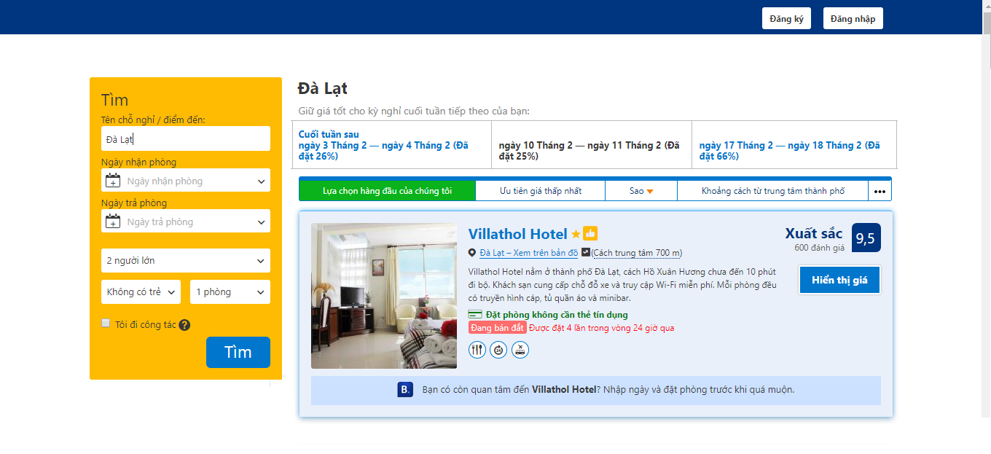

Giao diện chính

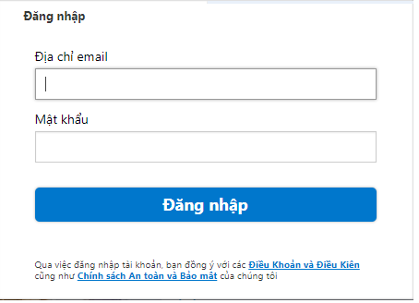

Giao diện đăng nhập

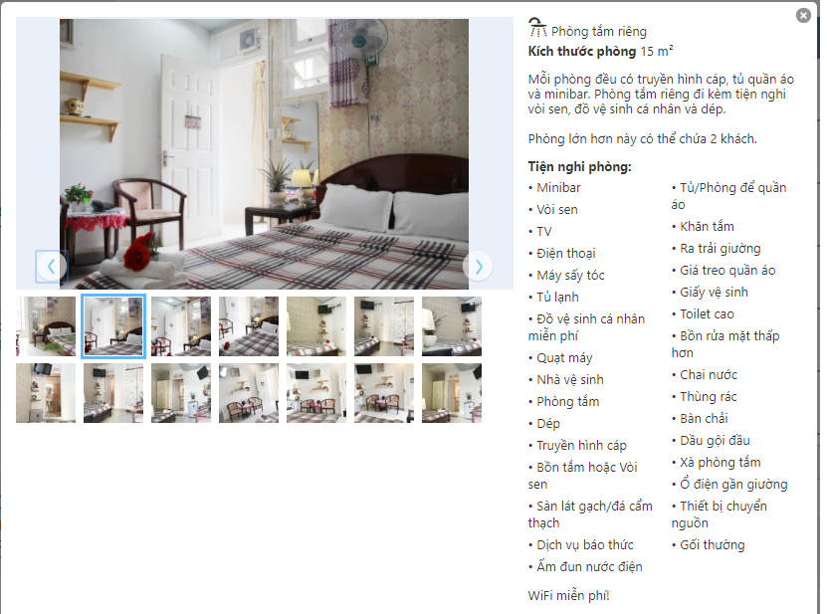

Giao diện chi tiết phòng

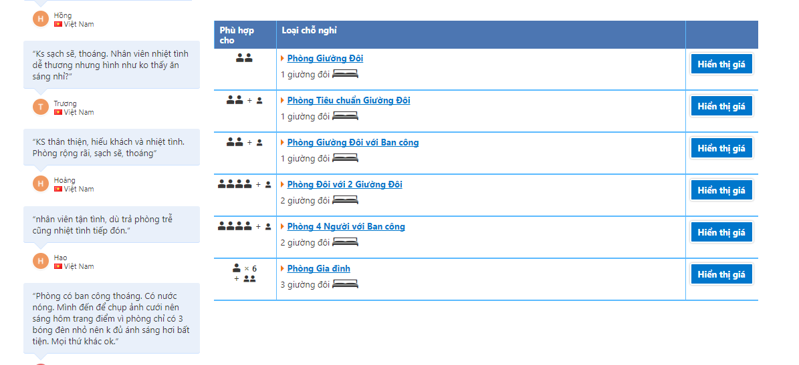

Giao diện kết quả tìm

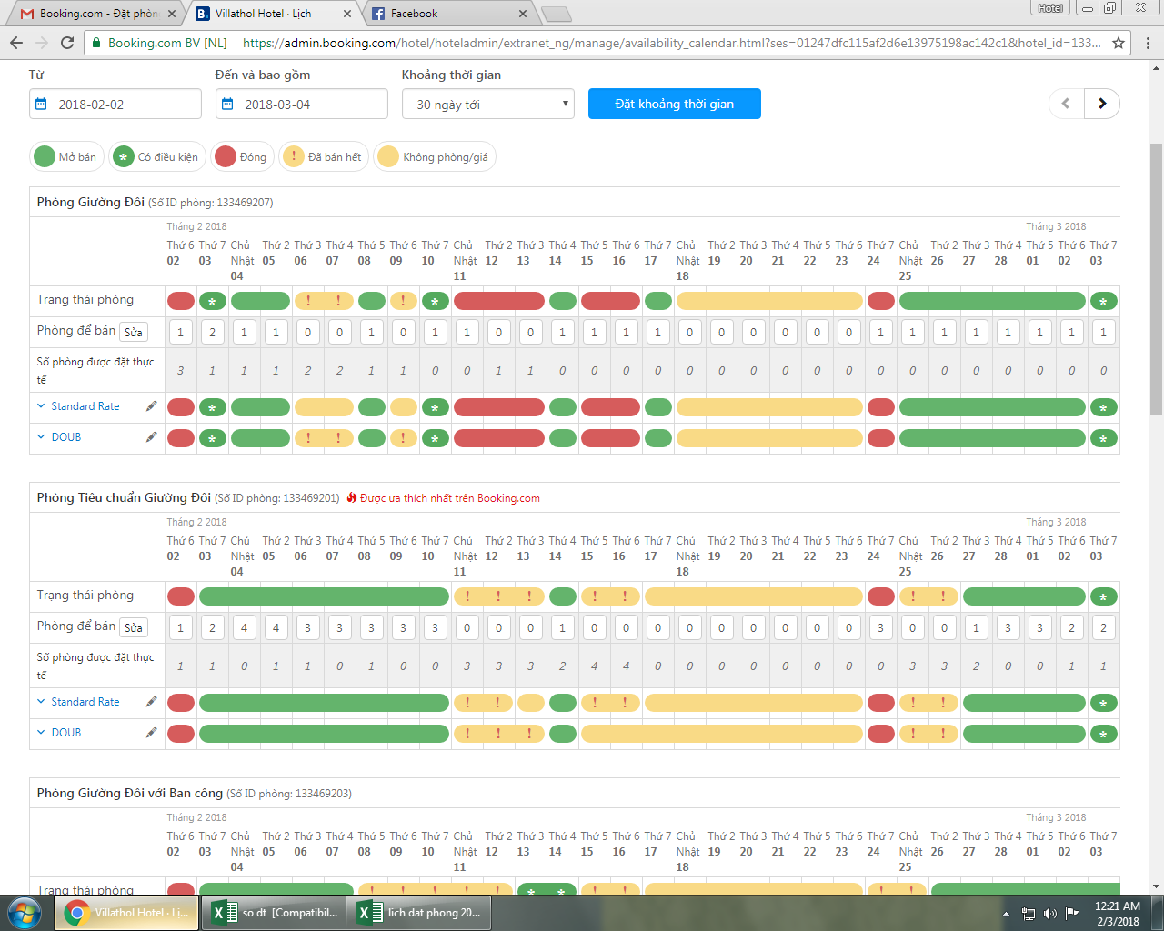

Giao diện quản lý phòng

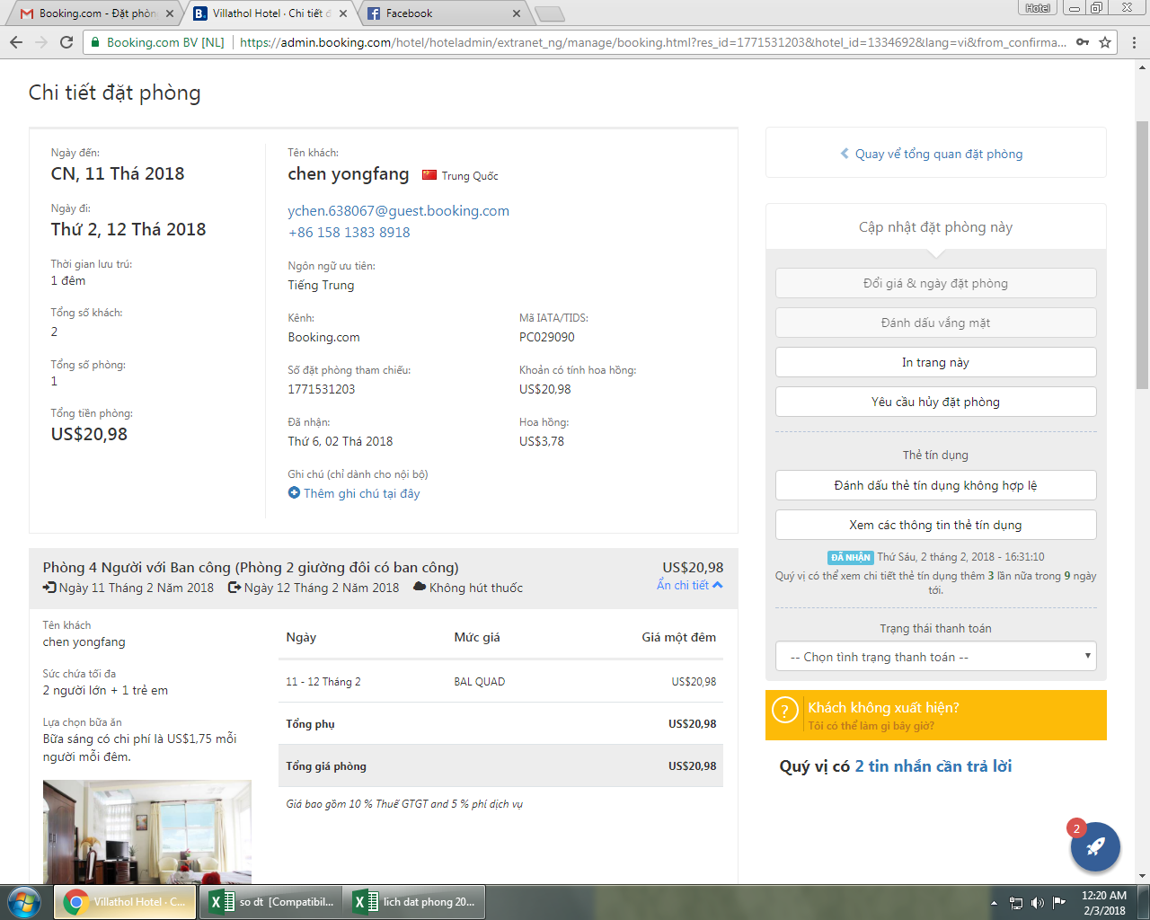

Giao diện xem chi tiết phòng đã đặt

***2.2 Danh sách Actor***

● Khách hàng: Một người sử dụng trình duyệt web để truy cập iVilla.

● Thành viên: Một khách hàng đã được ghi tên, địa chỉ và thẻ tín dụng tại khách sạn; mỗi thành viên được taọ một mật khẩu Internet cùng với số thành viên của họ.

● Không thành viên: Một khách hàng không phải là một thành viên.

● Lễ tân: Một nhân viên tại khách sạn chịu trách nhiệm liên lạc với khách hàng và đặt phòng.

***2.3 Danh sách Use Case***

* U1: Duyệt chỉ mục: Môṭ khách hàng duyệt các danh sách loại phòng.
* U2: Tìm kiếm: Tìm kiếm phòng cho khách hàng bằng cách xác định loại phòng, giá.
* U3: Xem kết quả: Một khách hàng được hiển thị các loại phòng theo yêu cầu.
* U4: Xem chi tiết phòng: Một khách hàng được hiển thị chi tiết các loại phòng, như mô tả và quảng cáo.
* U5: Đăng nhập: Thành viên đăng nhập vào iVilla sử tên thành viên và mật khẩu hiện tại
* U6: Xem thông tin: Một thành viên xem thông tin tài khoản được lưu trữ bởi iVilla, chẳng hạn như tên, địa chỉ ,số điện thoại ,nơi ở và email.
* U7: Đặt phòng: Khách hàng có thể đặt phòng khi đã tham khảo chi tiết.
* U8 : Quản lý phòng: Lễ tân có thể quản lý phòng với các chức năng cung cấp sẵn như thêm phòng, hủy phòng, đổi phòng…
* U9: Xem phòng đã đặt: Một thành viên xem một bản tóm tắt các phòng họ hiện đã đặt.
* U10: Đổi mật khẩu :Một thành viên thay đổi mật khẩu mà họ sử dụng để đăng nhập. (Mở rộng U5).
* U11: Đăng xuất: Một thành viên đăng xuất từ iVilla.
* U12: Tìm loại phòng: Một khách hàng tìm loại phòng từ danh mục. (Khái quát của việc lướt danh sách và tìm kiếm).

***2.4 Sơ đồ Use Case***

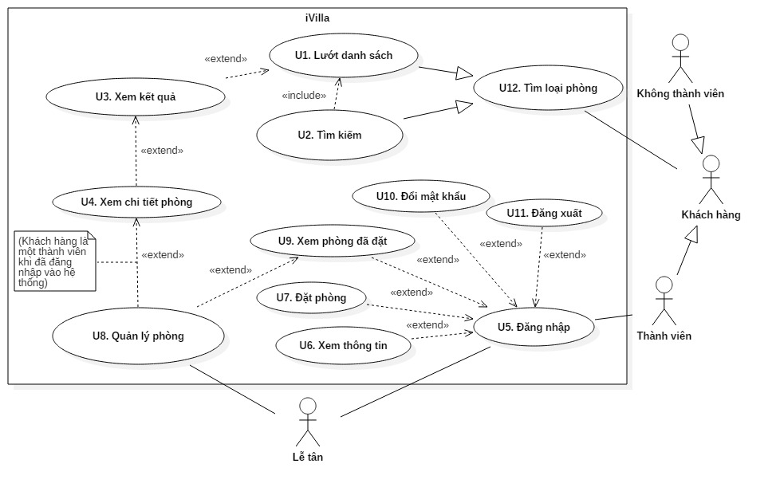

***2.5 Tổng quan Use Case***

Khách hàng có thể tìm các loại phòng trong danh mục phòng, bằng cách lướt danh sách (U1) hoặc bằng cách tìm kiếm (U2). Trong trường hợp tìm kiếm, các khách hàng cụ thể hóa các loại phòng, giá phòng mà họ đang quan tâm. Dù bằng cách nào, sau mỗi tìm, các khách hàng sẽ được hiển thị các kết quả các loại phòng phù hợp (U3), cùng với các thông tin cơ bản như tên loại phòng, giá phòng,ngày nhận & trả phòng. Sau đó, khách hàng có thể chọn để xem thêm thông tin về loại phòng cụ thể như mô tả và quảng cáo (U3).

Khách hàng đã trở thành một thành viên có thể đăng nhập (U5) và đạt được quyền truy cập vào các chức năng bổ sung. Các chức năng bổ sung thêm là: Xem thông tin (U6), Đặt phòng (U7), Xem phòng đã đặt (U9), Đổi mật khẩu(U10),Đăng xuất (U11).

Có hai loại khách hàng , khách hàng chưa đăng ký (Không thành viên) và khách hàng đã đăng ký (thành viên).

Lướt danh sách và tìm kiếm là hai cách tìm kiếm loại phòng (U12). Để xem chi tiết loại phòng, một khách hàng phải xem kết quả tìm kiếm loại phòng. Để đặt phòng, lễ tân xem kết quả đặt phòng (không phải thành viên không thể đăng ký , ngay cả khi họ đang xem chi tiết) của khách hàng thành viên và xác nhận nó (Trong chức năng quản lý phòng U8). Để hủy đặt phòng , lễ tân phải xem đăng ký của khách hàng trong xem phòng đã đặt (U9).

***2.6 Chi tiết Use Case***

**U1: Lướt danh sách. (Đặc biệt hóa của U12, bao gồm U2.)**

Điều kiện tiên quyết: Không có.

1. Khách hàng chọn danh sách phòng.
2. Khách lựa chọn để xem loại phòng cho tiêu đề chỉ mục đã chọn.
3. Bao gồm U2.

Hậu điều kiện : Không có.

**U2: Tìm kiếm. (Đặc biệt hóa của U12, bao gồm U1.)**

Điều kiện tiên quyết: Không có.

1. Khách hàng chọn loại phòng .
2. Khách hàng chọn thời gian thuê.
3. Khách hàng thực hiện việc tìm kiếm.
4. Bao gồm U1.

Hậu điều kiện : Không có.

**U3: Xem kết quả. (mở rộng U4.)**

Điều kiện tiên quyết: Không có.

1. iVilla trình bày khách hàng với một bản tóm tắt của khách sạn, bao gồm cả loại phòng và giá cả.
2. Mở rộng với U4.

Hậu điều kiện: Không

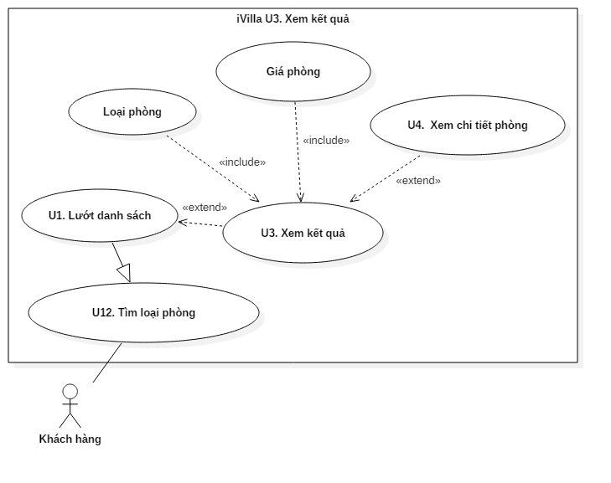

**U4: Xem chi tiết phòng. (Mở rộng U3, mở rộng U8.)**

Điều kiện tiên quyết: Không có.

1. Khách hàng chọn loại phòng phù hợp.
2. Khách hàng yêu cầu chi tiết của phòng đã chọn.
3. iVilla hiển thị chi tiết cho các loại phòng được lựa chọn (loại phòng, giá cả, mô tả, quảng cáo và poster).
4. Nếu Khách hàng là lễ tân đăng nhập, mở rộng với U8.

Hậu điều kiện: iVilla đã hiển thị chi tiết loại phòng đã chọn.

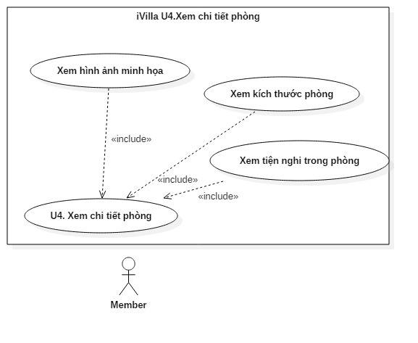

**U5: Đăng nhập. (Mở rộng bởi U6, U7, U9, U10 và U11.)**

Điều kiện tiên quyết: Thành viên đã có được mật khẩu từ khách sạn.

1. Thành viên nhập vào tên đăng nhập.
2. Thành viên nhập vào mật khẩu.
3. iVilla phải thực thi một đăng nhập với một Thành viên.
4. Thành viên bầu chọn để đăng nhập vào.
5. Mở rộng với U6, U7, U9, U10, U11.

Hậu điều kiện: Thành viên đăng nhập.

**U6: Xem thông tin. (Mở rộng U5).**

1. Thành viên lựa chọn xem chi tiết thành viên.
2. Thành viên được hiển thị các chi tiết thành viên (tên, địa chỉ, tình trạng, số tiền thiếu nợ, chi tiết thẻ ghi nợ).
3. iVilla thông báo thành viên đó để chỉnh sửa chi tiết, họ phải liên hệ với khách sạn địa phương của họ.

Hậu điều kiện: Thành viên đã được hiển thị với các chi tiết thành viên.

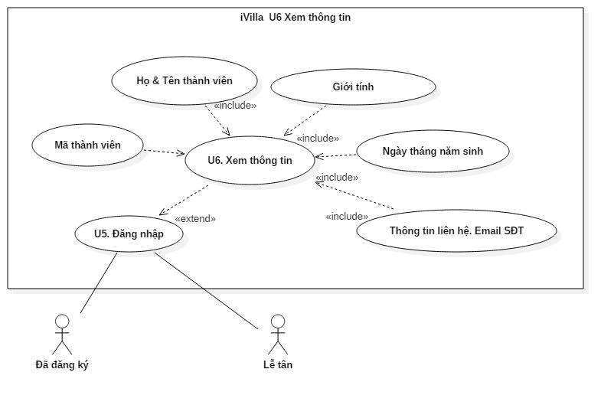

**U7: Đặt phòng . (Mở rộng U5)** .

Điều kiện tiên quyết: Khách hàng là một thành viên đã đăng nhập.

1. Thành viên lựa chọn đăng ký phòng. Thông tin đăng ký bao gồm:

Phòng đăng ký.

Thời gian đăng ký phòng.

Số người ở.

1. iVilla yêu cầu thành viên xác nhận.

Đưa ra một thông báo nếu phòng đã được đăng ký .

1. Thành viên xác nhận đăng ký .
2. iVilla hiển thị cho thành viên số đăng ký và hướng dẫn nhận phòng khi tới Khách sạn.
3. Khi một Lễ tân đăng nhập iVilla, Lễ tân đưa ra một danh sách đăng ký đòi hỏi hành động.
4. Lễ tân thực hiện các hành động cần thiết để theo dõi Đăng ký và thực hiện hướng dẫn nhận phòng cho Khách .

Hậu điều kiện: Bất kỳ yêu cầu Đăng ký đã được thực hiện.

**U8: Quản lý phòng** .

Điều kiện tiên quyết: Phòng đã đăng ký sắp tới (Đã đăng ký sử dụng nhưng chưa sử dụng)

1. Lễ tân có thể hủy đặt phòng hoặc xem phòng khách đã đặt.
2. iVilla yêu cầu thành viên xác nhận.

Đưa ra thông báo nếu [Không thỏa điều kiên #1]

1. iVilla lưu lại yêu cầu hủy và thông báo với Lễ tân.
2. Lễ tân xác nhận yêu càu thanh viên.

Hậu điều kiện: Thành viên đã hủy yêu cầu đặt phòng. Lễ tân xác nhận được yêu cầu

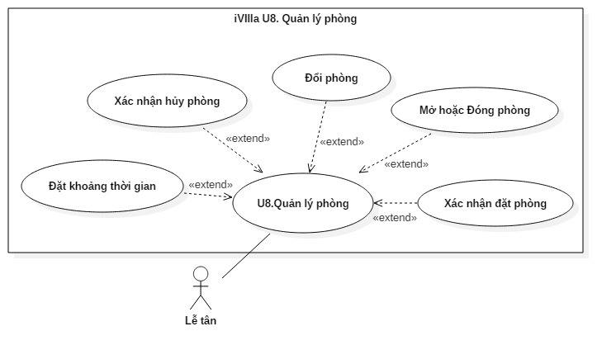

**U9: Xem phòng đã đặt. (Mở rộng U5).**

Điều kiện tiên quyết: Khách hàng là một thành viên đã đăng nhập.

1. iVilla hiển thị lịch sử đặt phòng của thành viên. Phân loai hiển thị:

Phòng đã đăng ký trước đây. (Đã hoàn tất thuê và trả phòng)  
Phòng đã đăng ký sắp tới. (Chưa hoàn tất thuê và trả phòng hay đang trong thời gian sử dụng).

1. Mở rộng với U8.

Hậu điều kiện: iVilla hiển thị thành viên với các tóm tắt phòng đã và đang thuê.

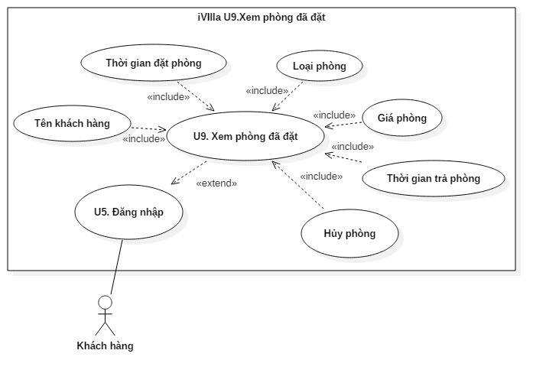

**U10: Đổi mật khẩu** . (Mở rộng U10.)

Điều kiện tiên quyết: Không có.

1. Thành viên chọn một đăng ký .
2. Thành viên chọn hủy đăng ký .
3. iVilla yêu cầu xác nhận.
4. Thành viên xác nhận rằng họ muốn hủy bỏ việc đăng ký .
5. iVilla đánh dấu hủy đăng ký và cập nhật thông tin cho trợ lý .

Hậu điều kiện: Các đăng ký bị hủy được xác nhận và được đánh dấu.

**U11: Đăng xuất.**

Điều kiện tiên quyết: Không có.

1. Thành viên lựa chọn đăng xuất.
2. iVilla kết thúc phiên hiện tại.
3. iVilla cập nhật không cho sử dụng chức năng.

Hậu điều kiện: Thành viên đăng xuất.

**U12: Tìm loại phòng (chuyên môn hóa của U1 và U2.)**

Điều kiện tiên quyết: Không có.

Hậu điều kiện: Khách hàng đã được hiển thị tóm lược danh sách phòng.

***2.7. Các yêu cầu bổ sung***

s1. Các chức năng khách hàng phải chạy trong các phiên bản .Net Framework khác nhau.

s2. iVilla phải có khả năng để đáp ứng nhu cầu thiết thực người dùng.

s3. iVilla phải có khả năng phục vụ (bao nhiêu) khách hàng trong một lúc.

S4. iVilla áp dụng trí tuệ nhân tạo để gợi ý cho khách sạn những thiếu sót cần thiết hoặc dự đoán.

***2.8. Độ ưu tiên Use Case***

Dưới đây là danh sách các ưu tiên Use Case cho iVilla theo màu sắc:

* Màu xanh:
  + - U1: Lướt danh sách
    - U2: Tìm kiếm
    - U3: Xem kết quả
    - U4: Xem chi tiết phòng.
    - U5: Đăng nhập
* Màu hổ phách:
  + - U11: Đăng xuất
    - U6:Xem thông tin
    - U7: Đặt phòng
    - U9: Xem phòng đã đặt
* Màu đỏ:
  + - U8: Quản lý phòng
    - U10: Đổi mật khẩu